Открытое занятие в области познания по формированию целостной картины мира в старшей группе «Путешествие по планете Земля».
Составила : воспитатель ГБОУ школа №1429, СП детский сад
г. Москвы Николаева Любовь Борисовна
Цель.
1.Расширять кругозор и эрудицию детей.
2 Развивать словесно-логическое и наглядно-образное мышление.
3 Формировать языковые навыки, связную речь, обогащать словарь.
4 Воспитывать любовь к родной земле, к природе.
5.Закрепить знания о материках и океанах .
6.Провести опыты на тему: «Обнаружение воздуха в пространстве».(по методике Марины Султановой)
-Ребята ,у нас сегодня необычное путешествие по самой замечательной планете Из всех существующих планет эта планета самая красивая, самая замечательная, это единственная планета, на которой существует жизнь .И эта планета называется…ЗЕМЛЯ .Только на планете земля существует жизнь .Как вы думаете почему ?Потому что только на Земле есть воздух и вода, без чего жизнь невозможна . . Воздух ,словно куполом, прикрыл Землю ,все живое на Земле..
Алиса читает стих:
Есть одна планета сад
В этом космосе холодном
Только здесь леса шумят
Птиц скликая перелетных
Лишь на ней одной цветут
Ландыши в траве зеленой
И стрекозы только тут
В речку смотрят удивленно.
Береги свою планету
Ведь другой на свете нету.
Показываю глобус .Вот наша Земля. Она имеет форму шара. Раньше люди думали ,что земля имеет форму прямоугольника. Но нашелся удивительный человек ,моряк –путешественник и он доказал, что Земля имеет форму шара. Об этом нам сейчас расскажет Костя :Великий путешественник Магелан отправился на 5 кораблях в кругосветное путешествие ,чтоб доказать ,что Земля круглая.4 корабля потерпели крушение и только 1 корабль смог дойти до конца точки, обогнув всю землю. Это корабль Виктория. Большую часть нашей планеты занимает вода. Это моря и океаны .Они соединены проливами и все вместе образуют Мировой океан. Географы разделили его на 4 океана: Самый большой-Тихий .Самый маленький- Северный Ледовитый .Далее Атлантический и Индийский. Куски суши -это материки. Сколько их всего?(6)Самый большой-Евразия .Самый жаркий- Африка .Два похожих друг на друга-Сев и Южная Америка ,самый маленький-Австралия и ледяная Антарктида.
_Давайте мы с вами отправимся в Антарктиду.
Рита: Приглашает нас в полет
Легкокрылый самолет
Полетим над океаном
Там ,где Антарктида ждет.
Полетели .Приземлились.
Сергей: Мы идем себе вперед ,очень удивляемся:
Слева- лед, и справа –лед,
Перед носом тоже лед
Где же он кончается?
Рассказ об Антарктиде .Это необычайное ледяное царство. Это материк ,который почти полностью покрыт льдом и снегом , там никогда не бывает тепла и дождей ,поэтому и на карте он изображен белым цветом. Попробуйте найти это место на карте. Антарктида самый холодный материк на земле .Как вы думаете, есть ли там города, могут ли там жить люди ?Нет .Там нет городов. Там есть только научные станции, где живут полярники ,которые изучают Антарктиду .Животный мир Антарктиды очень беден и суров. Живут там пингвины ,тюлени, морские котики, голубые киты..
Далее мы отправимся в Африку!
Полетим на ракете.

Яна.
Ну ,в ракету все за мной .Облетим весь шар земной.
Три, два ,один .Полетели!(музыка «Космический полет»)
Яна :Африка! Африка!- волшебный континент!
На всей большой планете, земли прекрасней нет !
Африка –царство самого жаркого в мире солнца и горячего песка .В Африке много пустынь. Что значит, пустыня? От слова пусто .Там пески и пыль .Почти нет животных и растений .,там годами не бывает дождей. Живут там верблюды ,растут колючки .Самая большая пустыня-Сахара. Как ее называют ?(Королевой Пустыни.)В Африке есть и саванна. Здесь много растений, деревьев ,травы ,животных. Там растут гигантские деревья-баобабы ,кокосовые пальмы ,апельсиновые и лимоновые деревья. Какое самое быстрое животное?( гепард). Самое высокое –жираф .Живут там львы, зебры ,газели ,антилопы и т д.Самая крупная птица в мире –страус ,эта птица не умеет лететь, хотя у нее есть крылья, крылья служат для украшения Страусы очень быстро умеют бегать. В Африке есть великолепные горы-Килиманджаро, очень широкая и красивая река Лимпопо.
В Африке дети очень любят в игру «Ай,дили,дили».
«Ай ,дили ,дили ,дили ,мы по Африке ходили .Вдруг кого-то увидели.
Глазастого ,ушастого ,вихрастого.(изображаем)
Может это был лев?
-Нет.
Может это был жираф?
-Нет
Может это бегемот?
-не смогли мы разглядеть, потому что испугались и с испугу разбежались.
А сейчас м ы отправимся дальше. В Евразию. В нашу Москву. На машине.
Глеб: Мы в автобус дружно сели
И в окошко посмотрели,
Наш шофер педаль нажал
И автобус побежал.
Воспитатель : Стоп! Машинам красный свет.
Дальше нам дороги нет.
Посмотрите-ка в окошко
И подумайте немножко
Что за место перед вами?
Отвечайте быстро сами! Москва.
Это самый большой и красивый город . А как вы можете объяснить пословицу- Москва-мать всех городов.? Москва-гл. город нашей страны, это наша столица. А чем столица отличается от других городов? В столице находится наше правительство.
А как вы можете объяснить пословицу - Москва не сразу строилась?
Основатель Москвы Юрий Долгорукий. Какая самая гл.площадь в Москве? Красная. Почему она так называется ?Сколько башен всего в Кремле? Самая гл. башня какая?(Спасская).Почему? В ней находятся гл ворота Кремля ,а в шатре этой башни установлены часы куранты .Самая высокая –Троицкая .Самая молодая- Царская .Самая маленькая-Кутафья. А что вы можете сказать о Тайнинской башне? Почему ее так назвали? Все башни похожи друг на друга, но у них свои особенности.
А это что? Останкинская башня .Когда она строилась ,она была самой высокой в мире. Сейчас она на 4 месте в мире по высоте .А как вы думаете ,если бы это был дом ,то сколько бы этажей там было?120.Для чего нужна Останкинская башня?
Далее рассматриваем другие достопримечательности Москвы: Большой театр ,царь- колокол, царь-пушка ,Дом правительства и т д.
Мы не можем охватить за один день путешествия все материки ,в сл.раз мы с вами отправимся в другие страны и континенты .Нас впереди ждет еще много интересного .А сейчас мы с вами проведем опыты и докажем, что на земле есть воздух. .Мы живем на Земле, потому что есть воздух ,мы уже говорили об этом..Но мы его не видим.Мы его попробуем ощутить .Проведем опыты.
Опыт 1 : Нам нужно будет сделать веер. Дети проходят к столу .Берут бумагу и складывают лист гармошкой. А теперь обмахиваем веером на себя .Вы чувствуете какой поток воздуха попадает на вас? Мы не видим воздух ,мы его ощущаем в данный момент при помощи веера.
Опыт 2:Со стаканом .Берем стеклянную посуду наполненную водой и пустой стакан, переворачиваем стакан вниз головой в воду .В стакан вода не набирается .Почему? Потому что в стакане есть воздух, приподнимаем стакан и видим пузырьки, это выходит из стакана воздух.
Опыт 3: Проводим опыты на обнаружение воздуха в пространстве (с целлофановым пакетом).Ловим пакетом воздух, зажимаем пакет ,в пакет набирается воздух. Он упругий.
Опыт №4 :Вдыхаем воздух носом ,преподносим ладонь к носу, выдыхаем. Мы чувствуем, как поток воздуха идет на нашу ладонь.
Итог: Из опытов видно, что вокруг нас воздух .Воздух словно куполом прикрыл все живое на земле. Мы с вами такие счастливые, что живем на такой чудесной планете Земля. Земля наш общий чудесный дом для всех людей, животных, птиц ,рыб, насекомых. Поэтому надо беречь ,все, что нас окружает .Ребята, вы сегодня такие молодцы, так хорошо занимались .
Игра «Мы сейчас пойдем направо».
Мы сейчас пойдем направо- раз, два, три, а теперь пойдем налево –раз ,два три, а теперь в ладошки хлопнем - раз ,два ,три ,и друг другу улыбнемся –раз ,два, три,…..И скажем :какие мы молодцы! 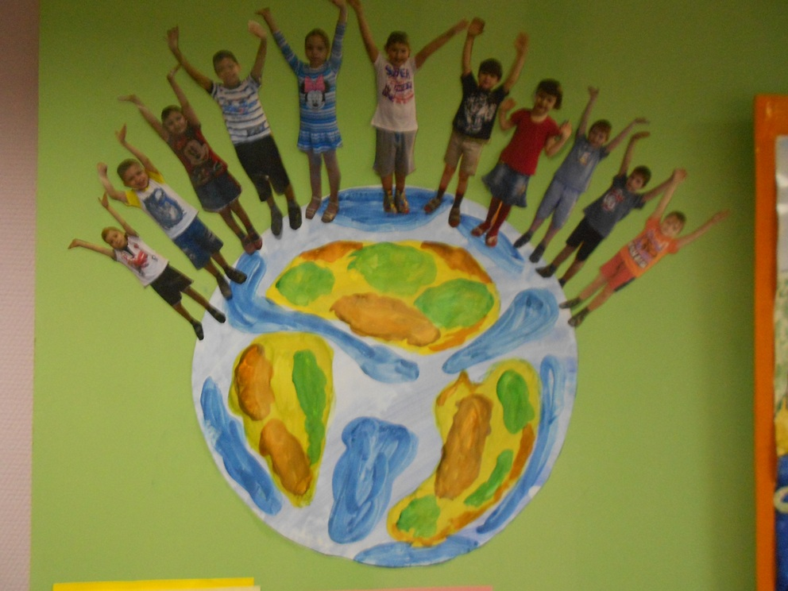
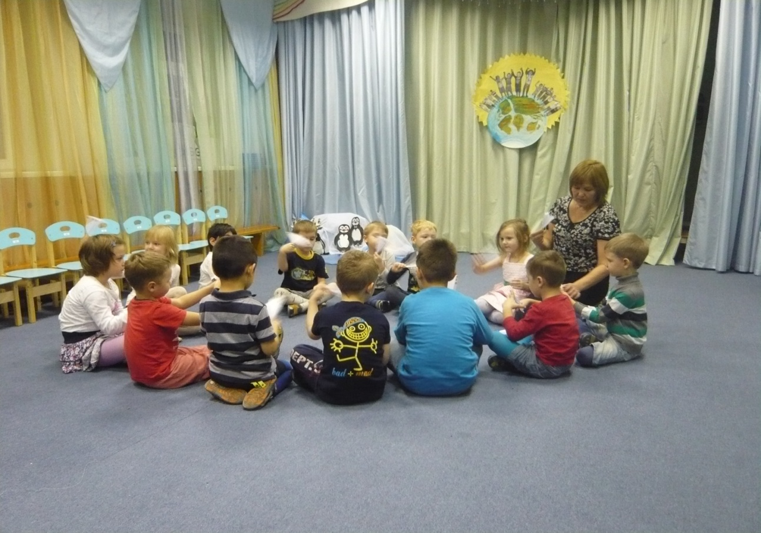
Проводим опыты на обнаружение воздуха в пространстве(с пакетом).
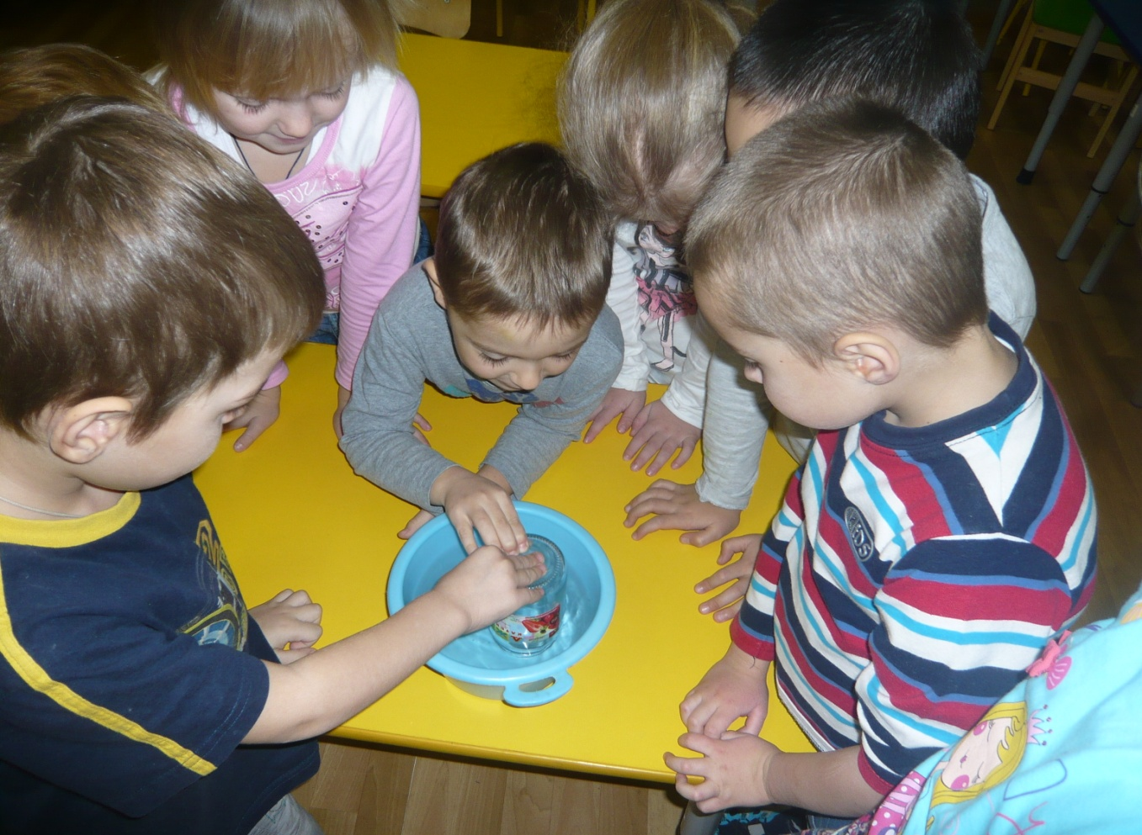
Опыт 2:Со стаканом.

Оформление:
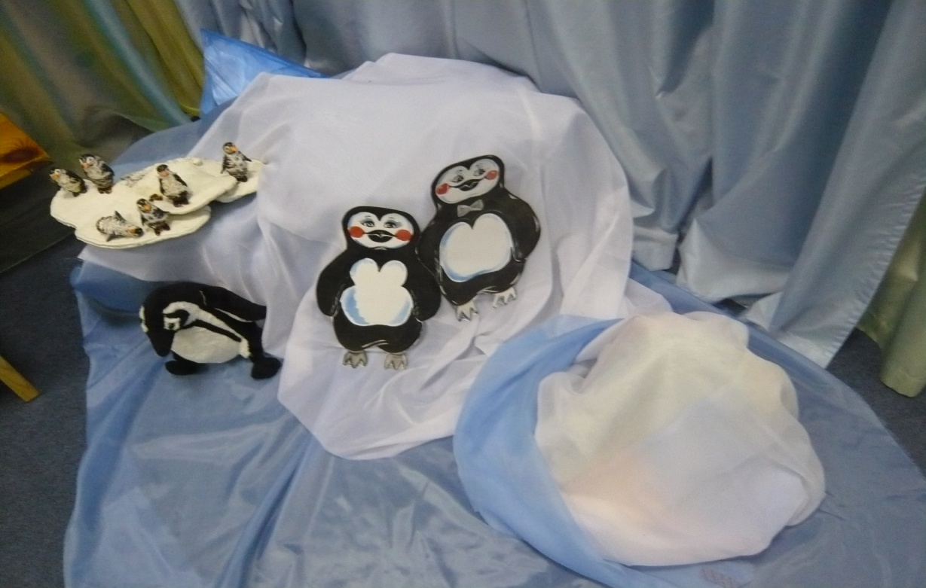
Антарктида
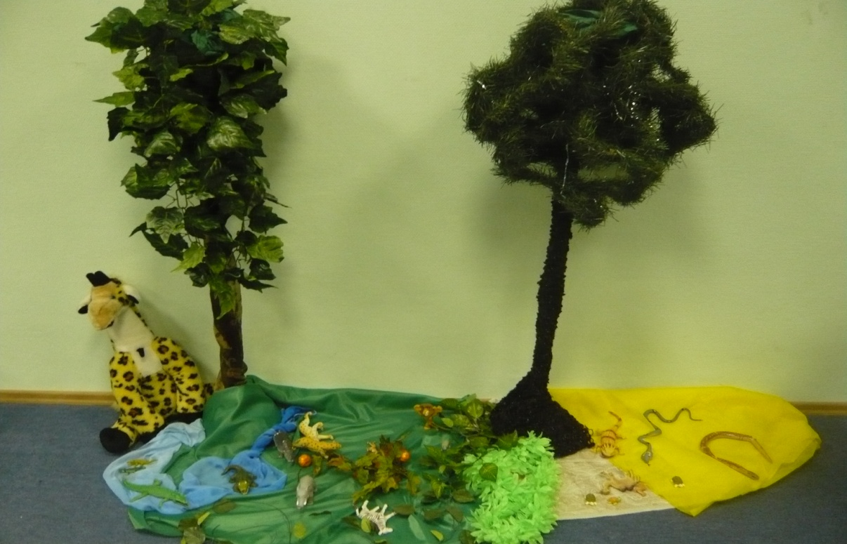
Африка

